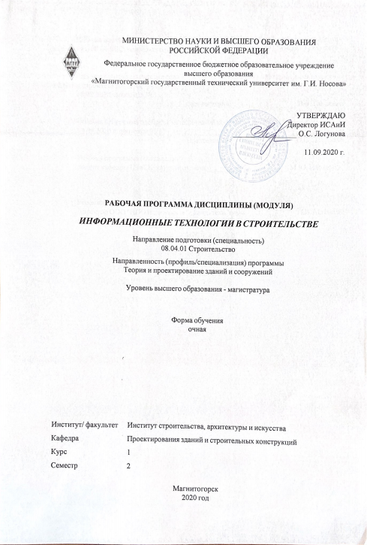

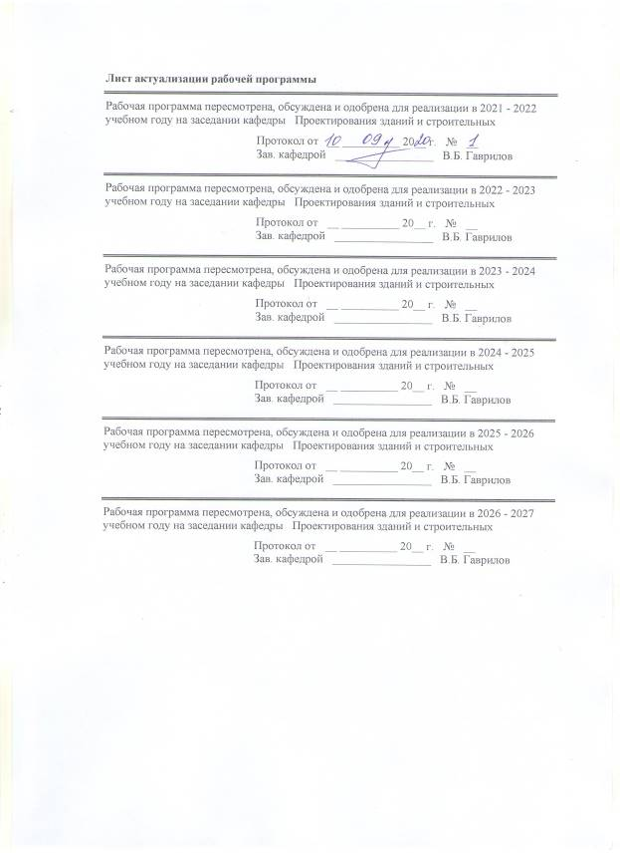

|  |  |
| --- | --- |
| **1** **Цели** **освоения** **дисциплины** **(модуля)** | |
| Целью освоения дисциплины "Информационные технологии в строительстве" является ознакомление студентов с основными методами постановки задач автоматизированного проектирования, проведения вычислительных экспериментов, принятия решений и отображения результатов проектирования, а так же выработка у студентов навыков активного применения ЭВМ при проектировании и исследовании строительных конструкций. | |
|  |  |
| **2** **Место** **дисциплины** **(модуля)** **в** **структуре** **образовательной** **программы** | |
| Дисциплина Информационные технологии в строительстве входит в обязательую часть учебного плана образовательной программы.  Для изучения дисциплины необходимы знания (умения, владения), сформированные в результате изучения дисциплин/ практик: | |
| Методология и методы научного исследования | |
| Методы решения научно-технических задач в строительстве | |
| Планирование эксперимента. Основы инженерного эксперимента | |
| Знания (умения, владения), полученные при изучении данной дисциплины будут необходимы для изучения дисциплин/практик: | |
| Защита интеллектуальной собственности | |
|  |  |
| **3** **Компетенции** **обучающегося,** **формируемые** **в** **результате** **освоения**  **дисциплины** **(модуля)** **и** **планируемые** **результаты** **обучения** | |
| В результате освоения дисциплины (модуля) «Информационные технологии в строительстве» обучающийся должен обладать следующими компетенциями: | |
|  |  |
| Код индикатора | Индикатор достижения компетенции |
| ОПК-2 Способен анализировать, критически осмысливать и представлять информацию, осуществлять поиск научно-технической информации, приобретать новые знания, в том числе с помощью информационных технологий | |
| ОПК-2.1 | Осуществляет сбор и проводит систематизацию научно-технической информации о рассматриваемом объекте, в т.ч. с использованием информационных технологий |
| ОПК-2.2 | Оценивает достоверность научно-технической информации о рассматриваемом объекте |
| ОПК-2.3 | Использует средства прикладного программного обеспечения для обоснования результатов решения задачи профессиональной деятельности |

|  |  |  |  |  |  |  |  |  |  |
| --- | --- | --- | --- | --- | --- | --- | --- | --- | --- |
|  | **4.** **Структура,** **объём** **и** **содержание** **дисциплины** **(модуля)** | | | | | | | | |
| Общая трудоемкость дисциплины составляет 3 зачетных единиц 108 акад. часов, в том числе:  – контактная работа – 30,1 акад. часов:  – аудиторная – 30 акад. часов;  – внеаудиторная – 0,1 акад. часов  – самостоятельная работа – 77,9 акад. часов;  Форма аттестации - зачет | | | | | | | | | |
|  |  |  |  |  |  |  |  |  |  |
| Раздел/ тема  дисциплины | | Семестр | Аудиторная  контактная работа  (в акад. часах) | | | Самостоятельная работа студента | Вид самостоятельной  работы | Форма текущего контроля успеваемости и  промежуточной аттестации | Код компетенции |
| Лек. | лаб.  зан. | практ. зан. |
| 1. Раздел. 1. Основы информационных технологий | | |  | | | | | | |
| 1.1 Технология сбора, хранения, обработки и представления информации | | 2 |  |  | 2 | 4 | Подготовка к практическому занятию | Устный опрос студентов. Проверка практической работы | ОПК-2.1, ОПК-2.2 |
| 1.2 Технология получения информации путем компьютерного моделирования физического объекта | |  |  | 2 | 4 | Подготовка к практическому занятию | Устный опрос студентов. Проверка практической работы | ОПК-2.1, ОПК-2.2 |
| 1.3 Автоматизированные информационные услуги в библиотеке. | |  |  | 2/2И | 4 | Подготовка к практическому занятию | Устный опрос студентов. Проверка практической работы | ОПК-2.1, ОПК-2.2 |
| 1.4 Информационные технологии в научных исследованиях и разработках | |  |  | 2 | 4 | Подготовка к практическому занятию | Устный опрос студентов. Проверка практической работы |  |
| Итого по разделу | | |  |  | 8/2И | 16 |  |  |  |
| 2. Раздел 2. Работа с информацией. Работа с базами данных. Сбор и систематизация научно-технической информации об объектах строительства с использованием информационных технологий. Применение прикладного программного обеспечения для обоснования результатов для расчетов новых типов несущих конструкций строительных конструкций, зданий и сооружений | | |  | | | | | | |
| 2.1 Поиск патентов по сайту ФГБУ ФИПС (анкетный поиск) | | 2 |  |  | 4/2И | 4 | Подготовка к практическому занятию | Устный опрос студентов. Проверка практической работы | ОПК-2.1, ОПК-2.2 |
| 2.2 Поиск патентов по сайту ФГБУ ФИПС(в открытых реестрах) | |  |  | 4/2И | 4 | Подготовка к практическому занятию | Устный опрос студентов. Проверка практической работы | ОПК-2.1, ОПК-2.2 |
| 2.3 Поиск МПК по сайту ФГБУ ФИПС | |  |  | 4/2И | 4 | Подготовка к практическому занятию | Устный опрос студентов. Проверка практической работы | ОПК-2.1, ОПК-2.2 |
| 2.4 Применение прикладного программного обеспечения для проектирование конструкций, зданий и сооружений. Использование системы автоматизированного проектирования ПК «ЛИРА». | |  |  | 10/4И | 49,9 | Подготовка к практическому занятию | Устный опрос студентов. Проверка практической работы | ОПК-2.3, ОПК-2.1, ОПК-2.2 |
| Итого по разделу | | |  |  | 22/10И | 61,9 |  |  |  |
| Итого за семестр | | |  |  | 30/12И | 77,9 |  | зачёт |  |
| Итого по дисциплине | | |  |  | 30/12И | 77,9 |  | зачет |  |

|  |
| --- |
| **5** **Образовательные** **технологии** |
|  |
| Реализация компетентностного подхода предусматривает использование в учебном процессе активных и интерактивных форм проведения занятий в сочетании с внеаудиторной работой с целью формирования и развития профессиональных навыков обучающихся.  При обучении студентов дисциплине «Информационные технологии в строительстве» используются следующие образовательные технологии:  1. Традиционные образовательные технологии ориентируются на организацию образовательного процесса, предполагающую прямую трансляцию знаний от преподавателя к студенту.  Формы учебных занятий с использованием традиционных технологий: информационная лекция и практическое занятие, посвященное освоению конкретных умений и навыков по предложенному алгоритму.  2. Технологии проблемного обучения – организация образовательного процесса, которая предполагает постановку проблемных вопросов, создание учебных проблемных ситуаций для стимулирования активной познавательной деятельности студентов.  Формы учебных занятий с использованием технологий проблемного обучения: проблемная лекция , практическое занятие в форме практикума.  3. Интерактивные технологии – организация образовательного процесса, которая предполагает активное и нелинейное взаимодействие всех участников, достижение на этой основе личностно значимого для них образовательного результата.  Применяемые формы учебных занятий с использованием специализированных интерактивных технологий: лекция «обратной связи» – лекция-беседа, лекция-дискуссия.  4. Информационно-коммуникационные образовательные технологии – организация образовательного процесса, основанная на применении специализированных программных сред и технических средств работы с информацией.  Формы учебных занятий с использованием информационно-коммуникационных технологий: лекция-визуализация – изложение содержания сопровождается презентацией; практическое занятие в форме презентации. |
|  |
| **6** **Учебно-методическое** **обеспечение** **самостоятельной** **работы** **обучающихся** |
| Представлено в приложении 1. |
|  |
| **7** **Оценочные** **средства** **для** **проведения** **промежуточной** **аттестации** |
| Представлены в приложении 2. |
|  |
| **8** **Учебно-методическое** **и** **информационное** **обеспечение** **дисциплины** **(модуля)** |
| **а)** **Основная** **литература:** |
| 1. Кукушкина В. В. Организация научно-исследовательской работы студентов (магистров) [Электронный ресурс] : учеб. пособие / В. В. Кукушкина. — М. : ИНФРА-М, 2018. — 264 с. — (Высшее образование: Магистратура). — Режим доступа: <http://znanium.com/bookread2.php?book=929270> . — Загл. с экрана.  2. Онокой Л. С. Компьютерные технологии в науке и образовании [Электронный ресурс]: учебное пособие / Л. С. Онокой, В. М. Титов. - М.: ИД ФОРУМ: ИНФРА-М, 2011. - 224 с.: 60x90 1/16. - (Высшее образование). (переплет). - Режим доступа: <http://znanium.com/bookread2.php?book=241862> . - Загл. с экрана. - ISBN 978-5-8199-0469-5. |
|  |
| **б)** **Дополнительная** **литература:** |
| 1. Федотова Е. Л. Информационные технологии в науке и образовании |

|  |  |  |  |  |  |  |  |  |  |
| --- | --- | --- | --- | --- | --- | --- | --- | --- | --- |
| [Электронный ресурс]: учебное пособие / Е. Л. Федотова, А. А. Федотов. - М.: ИД ФОРУМ: НИЦ ИНФРА-М, 2015. - 336 с.: ил.; 60x90 1/16. - (Высшее образование). (переплет). - Режим доступа: <http://znanium.com/bookread2.php?book=487293> . - Загл. с экрана. - ISBN 978-5-8199-0434-3.  2. Основы научных исследований [Электронный ресурс]: учеб. пособие / Б. И. Герасимов, В. В. Дробышева, Н. В. Злобина [и др.]. — 2-е изд., доп. — М. : ФОРУМ : ИНФРА-М, 2018. — 271 с. — Режим доступа: <http://znanium.com/bookread2.php?book=924694> . — Загл. с экрана.  3. Малахова, А.Н. Проектирование железобетонных конструкций с использованием программного комплекса ЛИРА [Электронный ресурс] : учебное пособие / А.Н. Малахова, М.А. Мухин. — Электрон. дан. — Москва : МИСИ – МГСУ, 2016. — 120 с. — Режим доступа: <https://e.lanbook.com/book/91925> . — Загл. с экрана. | | | | | | | | | |
|  | |  | |  | |  | |  | |
| **в)** **Методические** **указания:** | | | | | | | | | |
| 1. Круциляк Ю.М., Наркевич М.Ю. Статический расчет несущих конструкций одноэтажного каркасного здания: Методические указания. – Магнитогорск: МГТУ им. Г.И. Носова, 2010, 50 с.  2. Папилина, Л. В. Информационные технологии в дизайне мебели : учебно-методическое пособие / Л. В. Папилина ; МГТУ. - Магнитогорск : МГТУ, 2016. - 1 электрон. опт. диск (CD-ROM). - Загл. с титул. экрана. - URL: https://magtu.informsystema.ru/uploader/fileUpload?name=2480.pdf&show=dcatalogues/1/1130232/2480.pdf&view=true (дата обращения: 09.10.2020). - Макрообъект. - Текст : электронный. - Сведения доступны также на CD-ROM.  3. Информационные системы и технологии : практикум / Г. Н. Чусавитина, В. Н. Макашова, А. Н. Старков, Л. Ф. Ганиева ; МГТУ. - Магнитогорск : МГТУ, 2015. - 1 электрон. опт. диск (CD-ROM). - Загл. с титул. экрана. - URL: <https://magtu.informsystema.ru/uploader/fileUpload?name=1417.pdf&show=dcatalogues/1/1123932/1417.pdf&view=true> (дата обращения: 09.10.2020). - Макрообъект. - Текст : электронный. - Сведения доступны также на CD-ROM. (дата обращения: 25.09.2020). - Макрообъект. - Текст : электронный. - Сведения доступны также на CD-ROM. | | | | | | | | | |
|  | |  | |  | |  | |  | |
| **г)** **Программное** **обеспечение** **и** **Интернет-ресурсы:** | | | | | | | | | |
|  | | | | | | | | | |
|  | |  | |  | |  | |  | |
| **Программное** **обеспечение** | | | | | | | | | |
|  | | Наименование ПО | | № договора | | Срок действия лицензии | |  | |
|  | | MS Windows 7 Professional(для классов) | | Д-1227-18 от 08.10.2018 | | 11.10.2021 | |  | |
|  | | MS Windows 7 Professional (для классов) | | Д-757-17 от 27.06.2017 | | 27.07.2018 | |  | |
|  | | MS Office 2007 Professional | | № 135 от 17.09.2007 | | бессрочно | |  | |
|  | | 7Zip | | свободно распространяемое ПО | | бессрочно | |  | |
|  | | MS Office Project Prof 2002(для классов) | | Д-1227-18 от 08.10.2018 | | 11.10.2021 | |  | |
|  | | MS Office Project Prof 2003(для классов) | | Д-1227-18 от 08.10.2018 | | 11.10.2021 | |  | |
|  | | MS Office Project Prof 2007(для классов) | | Д-1227-18 от 08.10.2018 | | 11.10.2021 | |  | |
|  | | Autodesk AutoCAD 2021 | | учебная версия | | бессрочно | |  | |
|  | | Лира САПР 2014 | | Д-780-14 от 25.06.2014 | | бессрочно | |  | |
|  | |  | |  | |  | |  | |
| **Профессиональные** **базы** **данных** **и** **информационные** **справочные** **системы** | | | | | | | | | |
|  | | Название курса | | | | Ссылка | |  | |
|  | | Национальная информационно-аналитическая система – Российский индекс научного цитирования (РИНЦ) | | | | URL: <https://elibrary.ru/project_risc.asp> | |  | |
|  | |  | |
|  | | Поисковая система Академия Google (Google Scholar) | | | | URL: <https://scholar.google.ru/> | |  | |
|  | Федеральное государственное бюджетное учреждение «Федеральный институт промышленной собственности» | | | | URL: <http://www1.fips.ru> / |  | |
|  | Российская Государственная библиотека. Каталоги | | | | <https://www.rsl.ru/ru/4readers/catalogues/> |  | |
|  | Электронные ресурсы библиотеки МГТУ им. Г.И. Носова | | | | <http://magtu.ru:8085/marcweb2/Default.asp> |  | |
|  | Международная реферативная и полнотекстовая справочная база данных научных изданий «Scopus» | | | | <http://scopus.com> |  | |
|  | Международная коллекция научных протоколов по различным отраслям знаний Springer Protocols | | | | <http://www.springerprotocols.com/> |  | |
|  | Международная база справочных изданий по всем отраслям знаний SpringerReference | | | | <http://www.springer.com/references> |  | |
|  | Информационная система - Единое окно доступа к информационным ресурсам | | | | URL: <http://window.edu.ru/> |  | |
|  | Международная база полнотекстовых журналов Springer Journals | | | | <http://link.springer.com/> |  | |
| **9** **Материально-техническое** **обеспечение** **дисциплины** **(модуля)** | | | | | | | |
|  | |  | |  | |  | |
| Материально-техническое обеспечение дисциплины включает: | | | | | | | |
| Учебные аудитории для проведения занятий лекционного типа. Оснащение: мультимедийные средства хранения, передачи и представления информации.  Учебные аудитории для проведения практических занятий, групповых и индивидуальных консультаций, текущего контроля и промежуточной аттестации. Оснащение: мультимедийные средства хранения, передачи и представления информации.  Помещения для самостоятельной работы. Оснащение: персональные компьютеры с пакетом MS Office, выходом в Интернет и с доступом в электронную информационно-образовательную среду университета.  Помещение для хранения и профилактического обслуживания учебного оборудования. Оснащение: шкафы для хранения учебно-методической документации, учебного оборудования и учебно-наглядных пособий. | | | | | | | |
|

**Приложение 1**

**Учебно-методическое обеспечение самостоятельной работы обучающихся**

Самостоятельная работа включает в себя изучение учебной литературы, подготовку к лекционным и практическим занятиям. Для лучшей организации времени при изучении дисциплины «Информационные технологии в строительстве» студенту рекомендуется заниматься самостоятельной работой после каждого лекционного и практического занятия в течение всего семестра.

Перечень примерных контрольных вопросов для самостоятельной работы.

1. Понятие информационных и коммуникационных технологий.

2. Эволюция информационных и коммуникационных технологий.

3. Основные направления внедрения средств информационных и коммуникационных технологий в строительстве.

4. Дидактические свойства и функции информационных и коммуникационных технологий.

5. Необходимость формирования информационной компетенции учащихся и учителей.

6. Различные подходы к использованию информационных и коммуникационных технологий в учебном процессе (утилитарный, технократический, инновационный).

7. Методы поиска учебной и научной информации в Интернет.

8. Методы проведения занятий с применением информационных технологий и ресурсов Интернет.

9. Классификация учебных телекоммуникационных проектов.

10. На основе анализа образовательных ресурсов Интернет составить перечень реализуемых в текущем учебном году учебных телекоммуникационных проектов по заданному направлению (строительство).

11. Виды инновационного предпринимательства.

12. Особенности НИОКР в промышленных компаниях.

12. Задачи конструкторского проектирования в САПР.

13. Автоматизация расчетов строительных конструкций, задачи и методы.

14. Математическое моделирование и вариантное проектирование в САПР.

15. Оптимальное проектирование в САПР, математические методы оптимизации.

16. Оптимальное проектирование строительных конструкций, критерии и ограничения.

17. Классификация задач оптимального проектирования.

18. Экономическая эффективность САПР, ее составляющие.

19. Электронные таблицы, их назначения и функции.

20. Организация данных в САПР, понятие о БД.

21. Назначение программ, входящих в расчетные комплексы;

22. Признаки схем, степени свободы;

23. Автоматическая генерация стержневых и пластинчатых элементов;

24. Типы конечных элементов;

25. Флаги рисования и фильтры отображения;

26. Статические и динамические нагрузки;

27. Визуализация результатов расчета;

28. Конструирующие модули;

29. Вспомогательные справочные системы.

30. Технические средства для работы с системой Автокад, их характеристики.

31. Библиотека конечных элементов для линейных задач.

32. Суперэлементное моделирование. Решение нелинейных задач.

33. Составление расчетных схем. Принципы построения конечно-элементных моделей.

34. Рациональная разбивка на конечные элементы.

35. Глобальная, местная и локальная системы координат.

36. Объединение перемещений. Абсолютно жесткие вставки. Моделирование шарниров в

стержневых и плоскостных элементах. Учёт прямой и косой симметрии.

37. Расчет на заданные перемещения.

38. Принципы анализа результатов расчета. Правила знаков при чтении результатов расчета.

39. Документирование.

40. Расчет и проектирование стальных конструкций. Назначение и возможности. Проектируемые сечения. Задание дополнительных данных для расчета.

41. Конструктивные и унифицированные элементы. Проверки несущей способности элементов. Описание алгоритмов.

42. Сквозной расчет.

43. Локальный расчет.

44. Подбор и проверка армирования в железобетонных элементах.

45. Армирование стержневых элементов.

46. Армирование пластинчатых элементов

**Оценочные средства для проведения промежуточной аттестации**

**а) Планируемые результаты обучения и оценочные средства для проведения промежуточной аттестации**

| Код индикатора | Индикатор достижения | Оценочные средства |
| --- | --- | --- |
| **ОПК-2: Способен анализировать, критически осмысливать и представлять информацию, осуществлять поиск научно-технической информации, приобретать новые знания, в том числе с помощью информационных технологий** | | |
| ОПК-2.1 | Осуществляет сбор и проводит систематизацию научно-технической информации о рассматриваемом объекте, в т.ч. с использованием информационных технологий | **Теоретические вопросы**  1. Понятие информационных и коммуникационных технологий.  2. Информатизация общества как социальный процесс и его основные характеристики.  3. Влияние информатизации на сферу образования.  4. Критерии информационного общества.  5. Этапы информатизации общества.  6. Этапы информатизации системы образования.  7. Поиск патентов по сайту ФГБУ ФИПС (анкетный поиск).  8. Поиск патентов по сайту ФГБУ ФИПС (в открытых реестрах)  9. Поиск МПК по сайту ФГБУ ФИПС.  10. Мультимедиа.  11. Использование мультимедиа и ИКТ для реализации активных методов обучения.  12. Мультимедийные образовательные ресурсы.  13. Учебные телекоммуникационные проекты: структура, основные этапы проведения.  14. Особенности организации и проведения учебных телеконференций.  15. Использование Skype при обучении и профессиональном общении.  16. ИКТ в учебных проектах.  17. Структура контролирующей системы в автоматизированном тестировании.  18. Типология тестов.  19. Виды компьютерных тестов, реализующих диагностические процедуры.  20. ИКТ в подготовке тестов.  21. Педагогическая информационная система мониторинга качества образования.  22. Типология педагогических программных средств.  23. Использование математической статистики в научном эксперименте.  24. Компьютерные сети.  25. Глобальные сети.  26. Интернет. Принципы работы. Службы.  27. Использование Интернет-ресурсов для организации учебно-образовательной деятельности.  28. Дистанционные технологии в образовании.  29. Технология обучения в системе дистанционного образования.  30. Компьютерные системы организации дистанционного образования.  31. Социальные сервисы в профессиональной деятельности.  32. Сервисы Google в образовательном процессе.  33. Технология Wiki.  34. Особенности профессионального общения с использованием современных средств коммуникаций.  35. Сетевые профессиональные сообщества.  36. Использование компьютерных банков данных в обучении и научной работе. Электронные журналы и конференции.  37. Инструменты визуализации в научной работе.  38. Математические пакеты в обработке результатов научного эксперимента.  39. Применение методов математического моделирования в химических исследованиях, построение эмпирических моделей с использованием пакетов программ статистической обработки данных.  40. Имитационное моделирование при решении проблем в строительстве.  41. Представление результатов в виде статей, презентаций, web-публикаций. |
| ОПК-2.2 | Оценивает достоверность научно-технической информации о рассматриваемом объекте | **Практическое задания**  Выполнить патентный поиск патентов по сайту ФГБУ ФИПС (анкетный поиск) по тематике бакалаврской выпускной квалификационной работы.   * + - * 1. Зайти на сайт: http://new.fips.ru         2. Из разделов сайта выбрать поиск      * + - * 1. Среди подразделов выбрать поисковую систему      * + - * 1. Для поиска в БД нажмите на кнопку «Перейти к поиску»     5. Среди баз данных выбрать [Патентные документы РФ (рус.)](http://www.fips.ru/cdfi/fips2009.dll/login), поставить галочки в необходимых полях, выбранной базы данных и нажать кнопку - поиск     1. Ввести в анкету все известные нам данные, нажать кнопку - поиск      1. Система выведет нам список всех найденных документов      1. Нажав ссылку, мы увидим документ, с выделением красным цветом условий запроса     Поиск патентов по сайту ФГБУ ФИПС (в открытых реестрах)  Зайти на сайт: http://new.fips.ru  Из разделов сайта выбрать поиск    3. Среди подразделов выбрать открытые реестры    4. Среди реестров выбрать необходимый раздел, например, реестр изобретений    5. Находить документы можно по различным параметрам: по номеру регистрации, дате публикации, индексу МПК. Вводить значение необходимо, как указано в примере.    Если поиск осуществляется по номеру регистрации, то результат появится в новой вкладке в виде веб-страницы. Если же поиск проходит по индексу МПК, то на экране появятся все документы, удовлетворяющие запросу в порядке возрастания номеров патентов. После выбора номера в новой вкладке появится информация о патенте.    Поиск МПК по сайту ФГБУ ФИПС   * + - * 1. Зайти на сайт: http://new.fips.ru         2. Из разделов сайта выбрать поиск      * + - * 1. Среди подразделов выбрать поисковую систему      * + - * 1. Для поиска в БД нажмите на кнопку «Перейти к поиску»      1. Среди баз данных выбрать Международную патентную классификацию и нажать кнопку -поиск      1. Выбрать вид поиска и сформулировать основную область запроса      1. Из списка, найденных в базе данных документов, выбрать подходящую нам рубрику и открыть для уточнения индекса МПК.      1. Уточнить индекс МПК      1. После выбора индекса МПК можно приступать к нумерационному поиску |
| ОПК-2.3 | Использует средства прикладного программного обеспечения для обоснования результатов решения задачи профессиональной деятельности | Практическое задание  Тематика научно-технической задачи задается преподавателем либо выбирается студентом с учетом темы выпускной квалификационной работы.  1. Выбор элемента здания или сооружения для последующего расчета в ПК «ЛИРА».  2. Создание информационной модели строительной конструкции.  3. Задание внешних нагрузок.  4. Расчет и конструирование строительной конструкции с использованием прикладного программного обеспечения.  5. Оформление и публичная защита практического задания. |

**б) Порядок проведения промежуточной аттестации, показатели и критерии оценивания**

Промежуточная аттестация по дисциплине «Информационные технологии в строительстве» включает теоретические вопросы, позволяющие оценить уровень усвоения обучающимися знаний, степень сформированности умений и навыков в форме зачета с оценкой.

**Показатели и критерии оценивания зачета:**

– на оценку **«зачтено»** – студент должен показать знания не только на уровне воспроизведения и объяснения информации, но и интеллектуальные навыки решения проблем и задач, нахождения уникальных ответов к проблемам;

– на оценку **«не зачтено»** – студент не может показать знания на уровне воспроизведения и объяснения информации, не может показать интеллектуальные навыки решения простых задач.